Performance testing 测试报告
测试环境：windows操作系统下的java的eclipse集成环境
测试工具：jmeter
测试人员：李梦悠，王婷婷

本次测试主要利用工具jmeter对系统的数据库性能进行压力测试：
关于jmeter这里就不再多做说明了，直接从使用开始：
将jmeter包解压在C盘中，然后将sqljdbc4.jar复制到jmeter文件夹下的lib文件夹里，然后点击jmeter文件夹下的bin文件夹里的jmeter.bat，开始建立测试：
一、建立测试计划
1、新建测试项目：更改测试名称，在界面的最下面library处添加jmeter中的lib文件夹，如图所示：
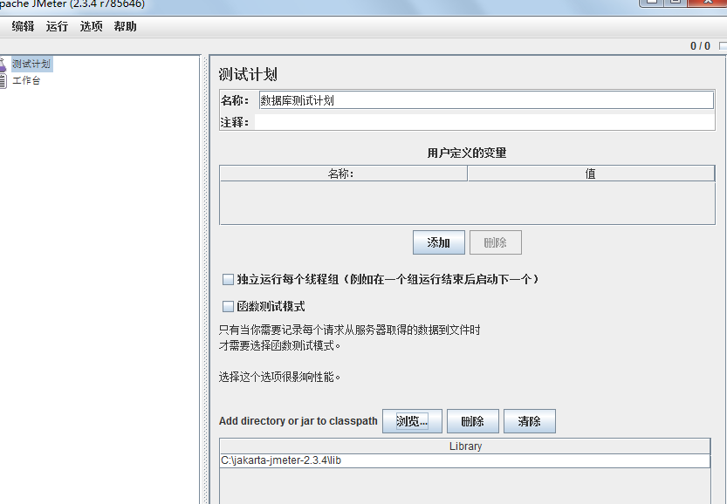

- 右键数据库测试计划，选择新建一个线程组，并进行相应的选择填写，入下图所示：
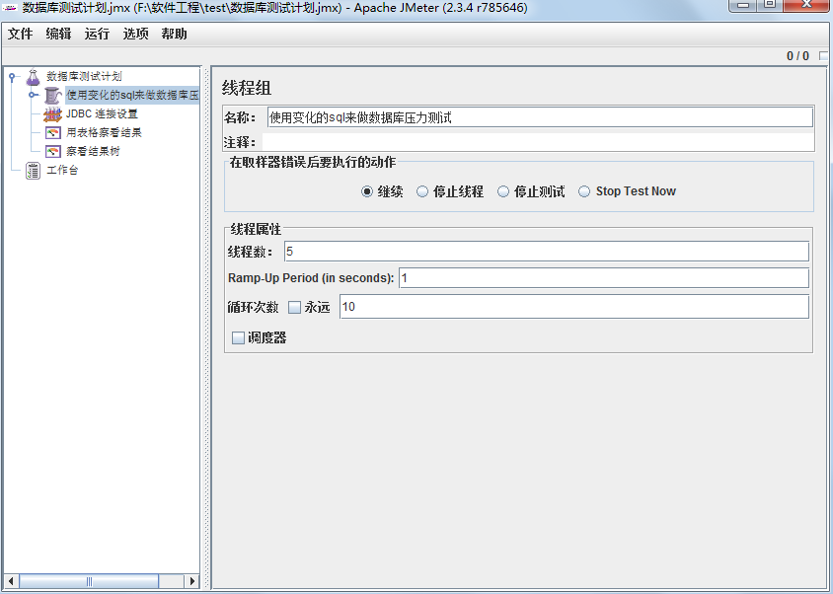
- 接着右键线程组“添加”→“配置元件”→“JDBC连接配置”，进行相应的配置，如下图：
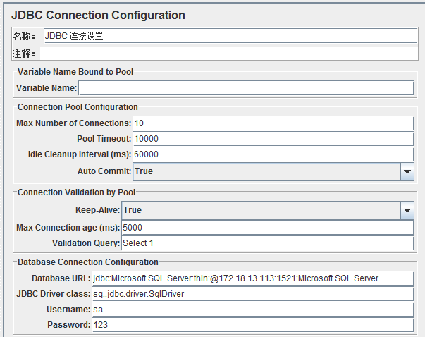
- 再右键线程组“添加”→“配置元件”→“用户定义的变量”来定义生成动态的sql语句，以使每次启动本测试都会是不同的sql语句，如下图所示：
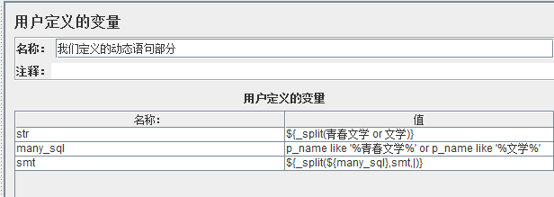
- 右键线程组“添加”→“Sampler”→“JDBC Request”创建数据库的请求，一个线程组中可以建立多个JDBC请求如下图：
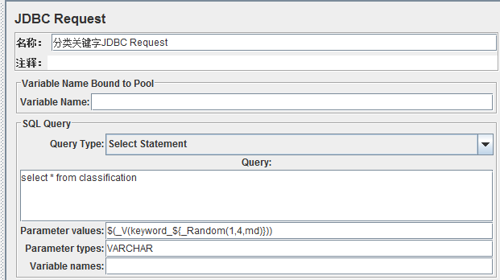
- 右键线程组“添加”→“监听器”，可以选择不同种类的监听器，本测试选择了“用表格查看结果”和“查看结果树”，如图所示：
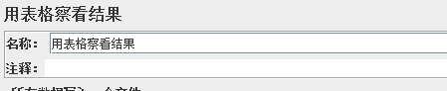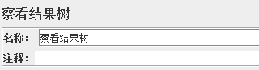
- 点击“启动”→“运行”，便可以进行测试，可在不同的测试结果表达方式中查看结果，如下图所示：
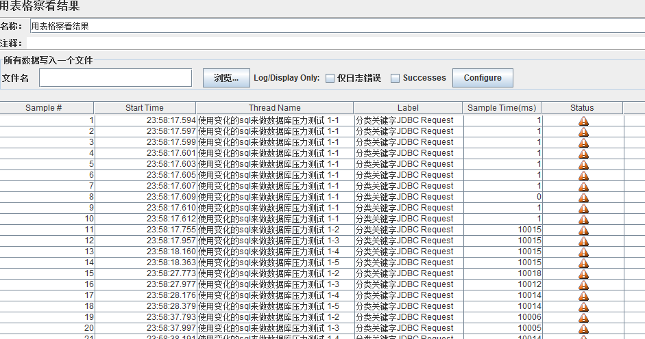
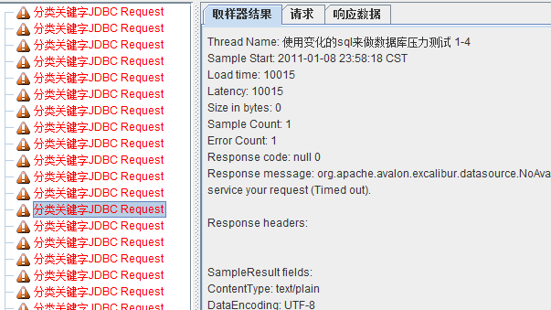
上述测试结果出现问题，可能是此过程中某些地方出错，也有可能是jmeter不兼容microsoft sql server类型数据库。

